Развиющие игры «Цветы»
Сегодня мы отправляемся с вами в удивительную страну красок и будем знакомить нашего малыша с цветами. Тематическое занятие «Цветы» направлено на знакомство ребенка с многообразием цветов их строением, обогащением внутреннего мира ребенка и лексики. Ниже представлены различные игры, в которые можно поиграть с ребенком.
Карточки Домана с цветами
Показываем карточки малышу и называем цветок, который на нем изображен. Можно обращать внимание малыша на преобладающие цвета, что позволяет закрепить их ребенком. На карточке можно находить все цвета, которые знает малыш.
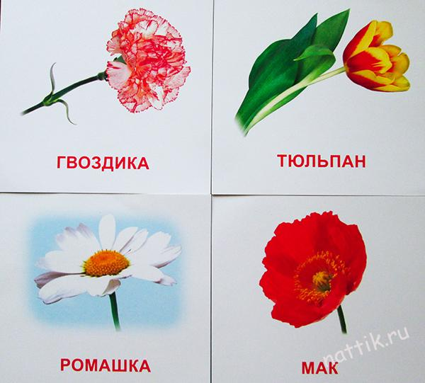
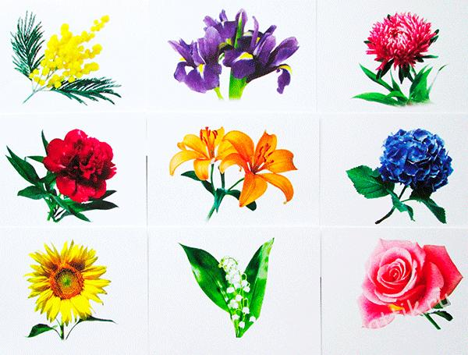

Строение цветка
Цветы — это растения, а как же они растут? Давай посмотрим, что из себя представляет цветок и из каких частей он состоит. На картинке покажите малышу корень, стебель, листочки и сам цветок. Для того, чтобы закрепить строения цветка, мы находили такие же слова на карточках.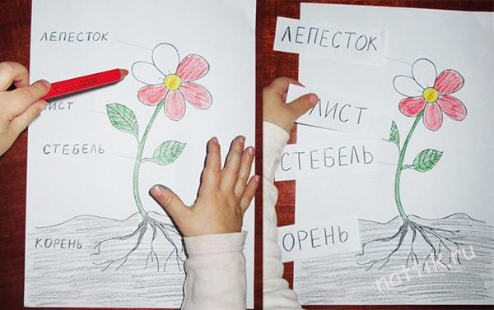Рассказывать о строении самого цветка нам еще рано, хотя если ребенку интересно, вы можете показать ему рыльце, чашелистик, цветоножку, тычинки и столбик.
Дыхательная гимнастика
Нарисуйте цветочки и бабочки. Прикрепите их к друг другу с помощью тонкой нитки (не очень короткой) и клея . Посадите бабочку на цветочек. Расскажите крохе о том, что бабочки любят садиться на цветок и кушать вкусный нектар. Предложите подуть на бабочек, словно ветер. Как красиво они летят!
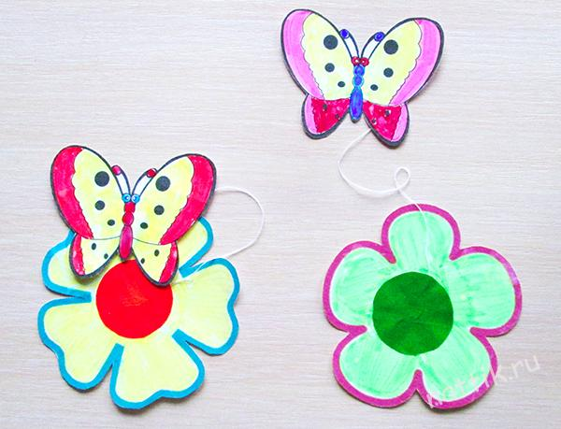

Закрепляем предлоги
Попросите ребенка посадить бабочку на цветок, под цветок, возле цветка, над цветком, справа от цветка, слева от цветка.
Цветы из геометрических фигур
Из картона у нас есть геометрические фигуры. Из них мы выкладываем. Проговариваем названия геометрических фигур.
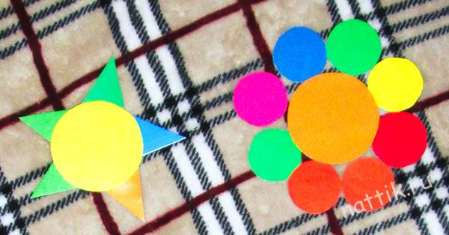
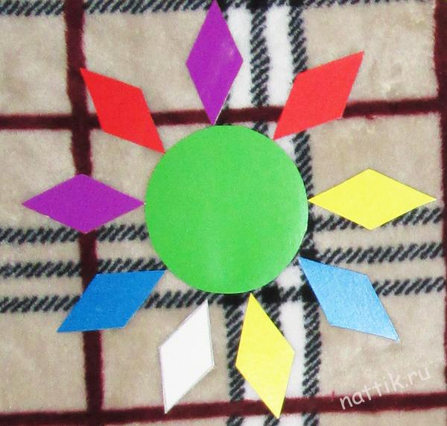
Цветок с цифрами
Выкладываемым цветок из лепестков с цифрами. Закрепляем счет. Задача ребенка — выложить цифры по порядку. Можно начинать с цветка с 5ю лепестками.
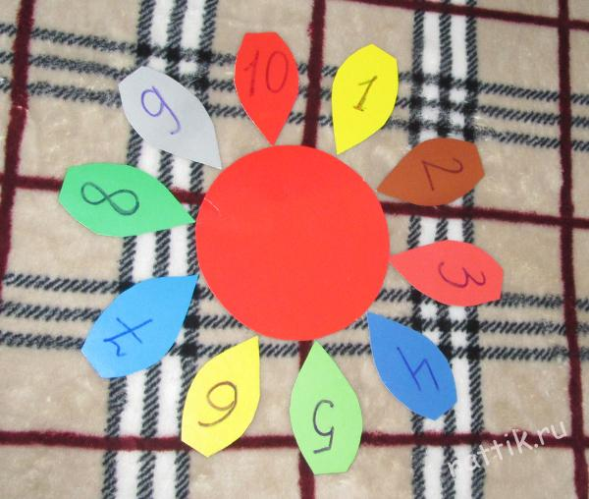
Соединялки
Иногда в наших тематических занятиях я использую не только готовый печатный материал, но и рисую простые игры сама. Во-первых, это быстро и легко, экономит время, т. к. малыш не всегда выдерживает долгого ожидания и интерес его может угаснуть. Да и времени на подготовку заранее не хватает. Задача — найти такой же цветок и соединить их.
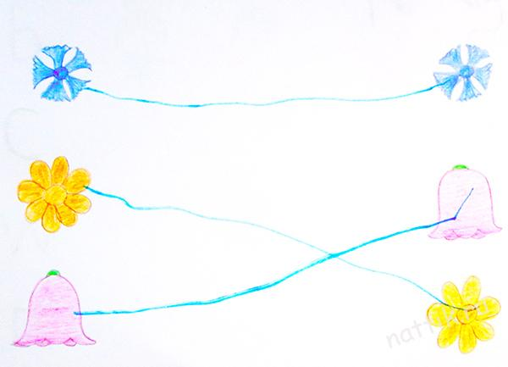
Еще один подобный вариант игр с буквами — найти картинку, которая начинается на заданную букву и соединить их.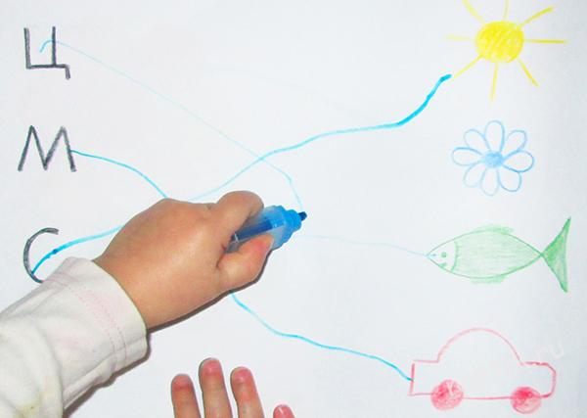
Цветы из прищепок
Прищепки помогают ребенку развивать мелкую моторику. А игр с ними может быть множество. Вырезам из цветной бумаги круг и к нему ребенок прикрепляет лепестки из прищепок. Можно сортировать по цвету — к зеленому кругу нужны зеленые прищепки, к красному — красные. У нас получился желтый, зеленый и синий цветок. 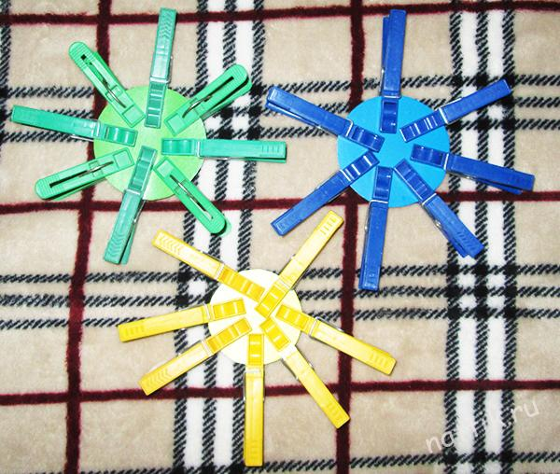
Цветы с пуговицами
Можно из пуговиц составлять картинки-цветочки. Можно использовать готовые шаблоны. Мы выкладывали пуговицы в специально оставленных местах. Эта игра тренирует непослушные пальчики.
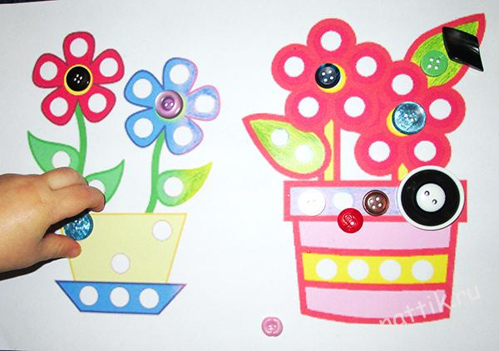
Для того, чтобы информация у ребенка закрепилась, его нужно познакомить с живыми цветами. Обязательно показывайте и ухаживайте с малышом за цветами, которые растут у вас на подоконнике или в саду.
Подвижные игры
«Бабочки и цветочки»
Разложите на полу вырезанные цветы или разноцветные листы бумаги. Ребенок превращается в бабочку и летает над поляной. Говорим «ночь» и малыш должен прилечь на цветочек, закрыть глаза, словно спит. «День» и бабочка опять порхает с цветка на цветок. Проговариваем и закрепляем цвета. Спрашиваем у ребенка, на какой цветок села бабочка. Развиваем речь малыша: «Бабочка какая? Легкая, красивая, пестрая, нежная. Цветок какой? Красный, ароматный, нежный, красивый».
«Маленький цветочек»
Предложите ребенку превратиться в маленький цветочек — малыш сидит на корточках. Скажите ему, что он — маленькое зернышко. Мама ходит вокруг и говорит: « Сажу розу (или другое название цветка), засыпаю землей, поливаю, рыхлю землю». Все действия мама показывает. Ребенок постепенно выпрямляется и показывает, как у него вырастают листочки, как он тянется все выше к солнышку, а его ручки-бутончики открываются. Поменяйтесь местами в игре.
«Пчелки и цветы»
Разложить на полу карточки с изображением различных цветов. Ребенок-пчелка будет летать к ним. Говорим, раз-два-три к тюльпану лети. И малыш бежит к указанному цветку. Раз-два-три к лилии лети.
Аппликации
Делаем с ребенком аппликации и поделки цветов.
